控制工程基础试卷
朱志明 Jan. 2006

一．运算放大器网络如下，求：
（1）传递函数；
（2）R₁=20R0，C₁=1/2C₀，画出幅频特性，标明转折频率和斜率；
（3）求截止频率。
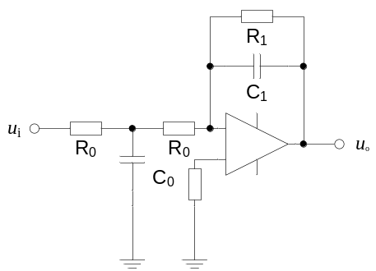

二．已知单位反馈系统开环传递函数为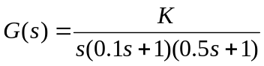，求
（1）使系统稳定的K值范围；
（2）使Re[s_{i}]<-0.5时的K值范围；
（3）求使系统相位裕量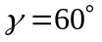的K值。

三．已知某系统方框图如下，在单位阶跃输入时的超调量为20%，上升时间0.5s，求系统的开环增益K，时间常数τ，并求系统的上升时间t_{r}，调整时间t_{s}。当有单位斜坡输入时，求系统的稳态误差。
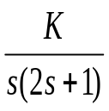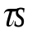
－
－
＋
＋
E
R
C

四．已知某系统方框图如下，扰动输入为n(t)=N×1(t)，分别求系统输入为单位阶跃输入和单位斜坡输入时的稳态误差。
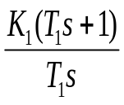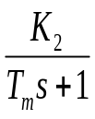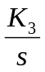
＋
＋
－
－
E
R
N
C

五．已知某系统开环传递函数为：
（1）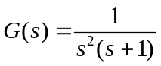；
（2）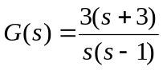；
画极坐标图，根据Nyquist稳定性判据判断系统稳定性。

六．已知某系统开环函数为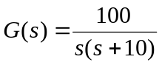，有三种串联校正装置，均为最小相位系统，其幅频特性曲线如图所示。
（1）写出校正装置的传递函数，说明其校正功能；
（2）若要不影响稳态精度，提高系统的动态响应，减小超调量，应当选择哪个校正系统？为什么？系统的相角裕量最多能增加多少？
（3）若要不改变系统的截止频率和超调量，改善系统的稳态精度，应当选择哪个校正系统？为什么？稳态误差最小能减小多少？
15.56
23.8
142.8
20
L/dB
ω/s⁻¹
(a)
-14
0.4
2
-20
L/dB
ω/s⁻¹
(b)
14
0.4
2
-20
L/dB
ω/s⁻¹
(c)

